**IBEROSTAR ESTREIA NOVO WEBSITE**

**Madri, 21 de maio de 2012*.*** A[**IBEROSTAR Hotels & Resorts**](http://www.iberostar.com) segue apostando na qualidade e inovação combinada à oferta de serviços agora mais competitiva. Para tanto, coloca à disposição de clientes, agências e operadoras seu website: **iberostar.com**

O novo website oficial, totalmente remodelado e em versão 2.0, oferece um conjunto de aplicativos que tornam a navegação ainda mais fácil, intuitiva, permitindo ao usuário uma interação ainda mais direta com a companhia, seus produtos e serviços, assim como aproveitar as múltiplas vantagens da ferramenta online.

O **iberostar.com** pretende atender às demandas de um viajante cada vez mais exigente, experiente e com critério seletivo na hora de organizar suas viagens e férias. Nesse sentido, o Grupo espera que o processo de consulta das informações e reserva de apartamentos seja mais útil e simples, tornando-se o primeiro passo de uma experiência IBEROSTAR única.

Com layout atrativo e uma velocidade de navegação mais rápida, o novo site permite descobrir os [destinos **IBEROSTAR**](http://www.iberostar.com/hoteles-y-destinos/nuestros-destinos)e seus principais atrativos, conhecer a oferta de produtos e serviços de cada hotel, criar uma [lista com os hotéis favoritos](http://www.iberostar.com/herramientas/lista-de-deseos) e efetuar reservas de acordo com a opção que melhor se adapte aos interesses de cada hóspede.

Além de encontrar a acomodação adequada, uma eficaz [ferramenta de busca de hotéis](http://www.iberostar.com/busqueda-avanzada) facilita a seleção e filtro de hotéis de conforme localização, tipo ou a oferta de serviços disponíveis. Com isso, o visitante pode escolher, por exemplo, estabelecimentos com uma oferta especializada em turismo de **negócios**, **só adultos**, **casamentos**, **SPA** ou **golfe**, ou que atenda seus interesses.

Disponível em espanhol, inglês, alemão, italiano e português, o novo **iberostar.com** aproxima o universo IBEROSTAR ao usuário e interage com ele de uma forma mais criativa.

A novidade é que o Grupo convida seus hóspedes a conhecerem as opiniões de outros usuários, [gravarem um vídeo](http://www.youtube.com/watch?v=muADorCUw44&list=UU10Jmxw4ys58wFzd19r6gKA&index=2&feature=plpp_video) e compartilharem suas experiências IBEROSTAR por meio do canal oficial IBEROSTAR no [Youtube](http://www.youtube.com/user/iberostar) ou perfil no [Twitter](http://twitter.com/#!/iberostar) e, também acessar as últimas notícias e ofertas dos hotéis.

Com informações atualizadas sobre a rede hoteleira e seus produtos, a nova página traz, periodicamente, [**ofertas atrativas e pacotes especiais**](http://www.iberostar.com/ofertas) garantindo sempre o melhor preço para as reservas online.

A **IBEROSTAR** também incorporou espaços destinados às informações corporativas, próximos eventos ou recentes atividades da **Fundação IBEROSTAR.** E renovou a ferramenta permitindo aos interessados anexar seu currículo e conhecer as ofertas de trabalho ou de estágios disponíveis na rede hoteleira e entender os valores, objetivos e natureza da companhia.

Com o lançamento deste novo site**, a IBEROSTAR Hotels & Resorts** reforça, mais uma vez, a inovação como um dos principais pilares de sua oferta de produto e serviços.

Em comemoração ao lançamento do novo site [iberostar.com](http://www.iberostar.com/pt), o grupo lança uma [**oferta muito especial**](http://www.iberostar.com/pt) para o Brasil, com desconto extra de 15% ou US$ 100 de crédito para utilizar nos resorts Iberostar Praia do Forte e Iberostar Bahia**.**

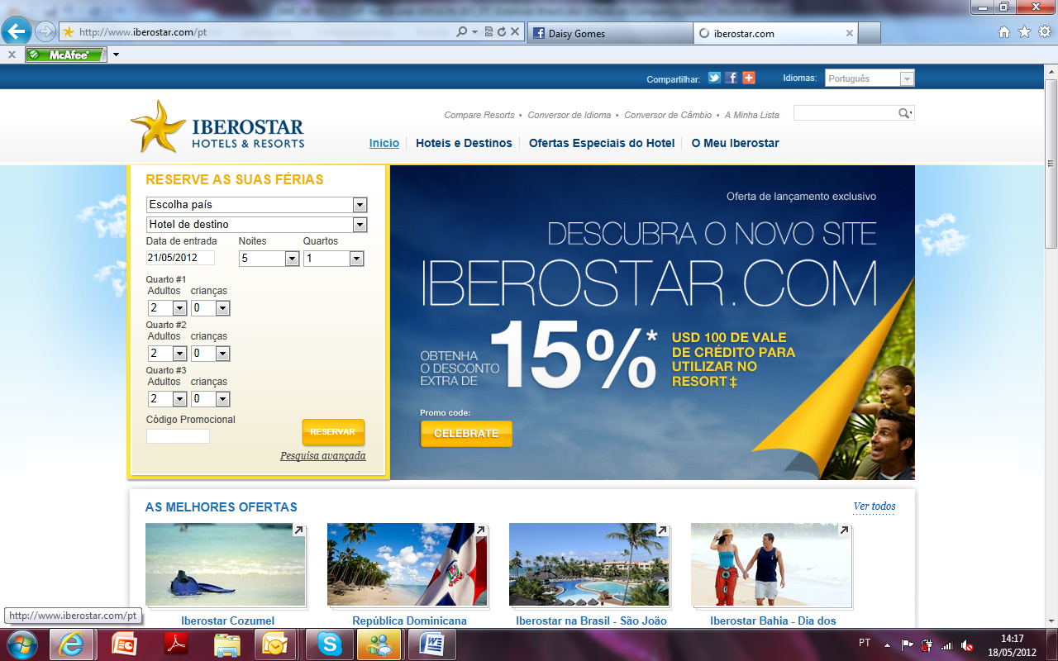

**Sobre a IBEROSTAR Hotels & Resorts**

IBEROSTAR Hotels & Resorts é a cadeia de hotéis e resorts com sede em Palma de Mallorca (Ilhas Baleares, Espanha), fundada pela família Fluxá, em 1986. Parte integrante do GRUPO IBEROSTAR, um dos principais consórcios turísticos espanhóis, com mais de 50 anos de história, a IBEROSTAR Hotels & Resorts tem atualmente mais de 100 hotéis em 15 países do mundo*.*

Para mais informações: [iberostar.com](http://prensa.iberostar.com/pt/index.html)

#### Informações para a imprensa no Brasil

#### Edelman Significa: [www.edelman.com.br](http://www.edelman.com.br)

|  |  |  |
| --- | --- | --- |
| Rosângela Pádua | (11) 3017.5309 | [rosangela.padua@edelman.com](mailto:rosangela.padua@edelman.com) |
| Soraia Gallo | (11) 3017.5300 – ramal 284 | [soraia.gallo@edelmansignifica.com](mailto:soraia.gallo@edelmansignifica.com) |

#### 